# 作者简介

**黄立群**，博士，华中理工大学副教授。1969年10月出生。1992年获得华中理工大学电磁测量学士学位；1995年获得华中理工大学系统工程硕士学位；1999年获得华中理工大学电信息系通信与电子系统博士学位。2000年至2004年在武汉市东胡开发区管委会工作,2002年赴美担任武汉市政府驻美国友好城市匹兹堡市代表。2004年2月至今华中科技大学软件学院任教。1996获得ORACLE联合大学国际认证证书；2000年参加以色列国际企业管理交流项目。主持研究项目12项，参加自然科学基金、863项目和国家攻关项目多项，发表高水平论文十余篇，编写教材一部。主要研究方向为计算机网络安全、人工智能、区块链技术等。

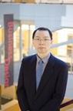 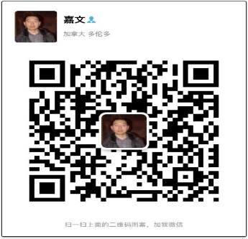

**郑宇（笔名：嘉文）：**华中理工大学计算机学士/硕士，加拿大麦吉尔（McGill）大学信息学硕士、多伦多大学罗特曼（Rotman）商学院MBA。曾任贝尔公司电子商务部门与大数据产品部门的经理和技术架构师，清华学堂在线技术架构师。具有8年区块链实操经验，现为多家公司和高校的区块链讲师，先后从事在线课程、慕课（MOOC）系统开发、糖尿病检测、基于自主开发的云爬虫的金融大数据等产品的创业。现从事区块链社交、基于区块链的量化交易平台的设计和开发。研究兴趣在于Rust，零知识证明，Substrate，DEFI和IPFS/Filecoin。是畅销书《白话区块链》和《以太坊Solidity智能合约编程》的作者。

**黄晓涛**，女，博士，华中科技大学网络与计算中心教授，计算机基础教研室副主任，硕士研究生导师。研究方向为智能计算、大数据管理与分析、云计算与边缘计算、系统安全与隐私保护、计算机教育等。多年从事计算机基础教育工作，主讲课程有：计算机与程序设计基础、C++程序设计语言、电子商务概论、数据库基础及应用和区块链基础等计算机基础课和专业课，具有丰富的教学经验。获得多项省级以上教学研究项目，主编和参编教材8本，发表教学研究论文20多篇，负责课程获得校精品课程，指导学生湖北省优秀学士学位论文、全国大学生大型主机应用大赛（二等奖）优秀指导教师奖、华中科技大学教学质量优秀奖二等奖、IBM优秀教师和Google优秀教师等多项奖励。长期从事网络计算和大数据技术方向研究，参与多项国家自然基金项目，主持湖北省自然基金项目和多项横向项目，发表科研论文30余篇，多篇论文被EI 和SCI收录。获首届武汉市自然科学论文优秀二等奖，负责的《计算机与程序设计基础》被评为全国线下一流金课。